Resolución del Pleno del Instituto de Transparencia, Acceso a la Información Pública y Protección de Datos Personales del Estado de México y Municipios, con domicilio en Metepec, Estado de México, de fecha nueve de marzo de dos mil veintidós.

VISTO el expediente conformado con motivo del Recurso de Revisión 00711/INFOEM/IP/RR/2022, interpuesto por XXXXXXXXXXXXXX, a quien en lo sucesivo se le denominará el Recurrente o Particular, en contra de la respuesta del Sujeto Obligado Ayuntamiento de Toluca, se emite la presente Resolución, con base en los Antecedentes y Considerandos que se exponen a continuación:

ANTECEDENTES

I. Presentación de la solicitud de información.

El diecisiete de enero de dos mil veintidós, el Particular presentó solicitud de acceso a la información pública a través del Sistema de Acceso a la Información Mexiquense (SAIMEX), ante el Ayuntamiento de Toluca, misma que fue registrada con el número de folio 00252/TOLUCA/IP/2022, mediante la cual requirió:

DESCRIPCIÓN CLARA Y PRECISA DE LA INFORMACIÓN SOLICITADA
En qué condiciones se encuentra el Centro de Control y Bienestar Animal de Toluca, Nombre del Titular, nombramiento vigente otorgado por el alcalde Raymundo Martínez. Recibo de nomina 15 de enero del 2022 Curriculum vitae del Titular del Centro. Numero y cargos de servidores publicos. recibos de nomina de diciembre 2021, enero 2022 y febrero 2022. Cuantos perros y gatos tienen actualmente para adopción (relacionar si son mestizos o de raza, edades) con el propósito de difundir a las protectoras de animales. Numero de vacunas que aplican todos los días Esterilizaciones Ingresos del Centro de Bienestar Animal de enero a febrero 2022 y egresos de enero a febrero 2022. (sic)
MODALIDAD DE ENTREGA
A través del SAIMEX.

II. Respuesta del Sujeto Obligado.

En fecha ocho de febrero de dos mil veintidós, el Sujeto Obligado a través del Titular de la Unidad de Transparencia, otorgó respuesta a la solicitud de información en los siguientes términos:

Se remite oficio de turno y solicitud de información para su atención.

Al escrito anterior, el Sujeto Obligado adjuntó las documentales siguientes:

- Respuesta_SAIMEX_00252_2022.pdf; Oficio de fecha ocho de febrero de dos mil veintidós, signado por la Titular de la Unidad de Transparencia, por medio del cual, señala que la Dirección de Recursos Humanos manifestó que a la fecha de la solicitud, no se cuenta con titular del área del Centro de Control Animal, además, que los recibos de nómina ascienden a un total de 26 fojas, por lo que para expedir las copias simples, es necesario cubrir el costo de la reproducción, posterior a ello, se hará entrega de la información al Particular.

Además, el Coordinador del Centro de Control y Bienestar Animal, refirió que dicha área se encuentra en condiciones operativas, con una plantilla de veinticinco servidores públicos, entre personal administrativo, médicos veterinarios y operativos. También que se cuenta con un total de 21 perros y 0 gatos dentro del programa de adopción, mismos que son mestizos.

Finalmente, refirió que se aplican en promedio seis vacunas diarias y se realizan dieciocho esterilizaciones en promedio, dentro de los días asignados para este procedimiento y que a la fecha de la respuesta, ingresaron 27 animales entre perros y gatos, de los cuales, nueve ya egresaron del Centro.

III. Interposición del Recurso de Revisión.

El once de febrero de dos mil veintidós, se recibió en este Instituto, a través del Sistema de Acceso a la Información Mexiquense (SAIMEX), un Recurso de Revisión interpuesto por el ahora Recurrente en contra de la manifestación del Sujeto Obligado, mismo que versa en los términos siguientes:

ACTO IMPUGNADO
La respuesta proporcionada.

RAZONES O MOTIVOS DE LA INCONFORMIDAD
No me entregaron lo que solicité, quieren que pague lo que solicite, cuando el sistema permite el envio de mas de 5,000 hojas. (sic)

IV. Trámite del Recurso de Revisión ante el Instituto.

a) Turno del Recurso de Revisión.

El once de febrero de dos mil veintidós, el Sistema de Acceso a la Información Mexiquense (SAIMEX), asignó el número de expediente 00711/INFOEM/IP/RR/2022, al medio de impugnación que nos ocupa con base en el sistema aprobado por el Pleno de este Órgano Garante y lo turnó al Comisionado Ponente Luis Gustavo Parra Noriega para los efectos del artículo 185, fracción I de la Ley de Transparencia y Acceso a la Información Pública del Estado de México y Municipios.

b) Admisión del Recurso de Revisión.

El once de febrero de dos mil veintidós, se acordó la admisión del Recurso de Revisión interpuesto por el Recurrente en contra del Sujeto Obligado, en términos del artículo 185, fracciones I y II de la Ley de Transparencia y Acceso a la Información Pública del Estado de México y Municipios, proveído que fue notificado a las partes el mismo día, a través del Sistema de Acceso a la Información Mexiquense (SAIMEX), en el que se les otorgó un plazo de siete días hábiles posteriores a la misma, para que manifestaran lo que a su derecho conviniera y formularan alegatos.

c) Informe Justificado o Manifestaciones.

En fecha veinticinco de febrero de dos mil veintidós, se recibió a través del Sistema de Acceso a la Información Mexiquense (SAIMEX), el Informe Justificado remitido por el Titular de la Unidad de Transparencia del Sujeto Obligado, a través del siguiente documento:

- Informe Justificado_00711_2022.pdf; Oficio UT/RR/0041/2022 signado por la Titular de la Unidad de Transparencia, por medio del cual, ratifica en todas y cada una de sus partes la respuesta primigenia.

d) Vista de Informe Justificado

En fecha primero de marzo de dos mil veintidós, se dictó acuerdo mediante el cual se puso a la vista del Particular el Informe Justificado del Sujeto Obligado, mismo que fue notificado a las partes, a través del Sistema de Acceso a la Información Mexiquense (SAIMEX), en la misma fecha referida.

No obstante lo anterior, el Recurrente fue omiso en realizar manifestaciones adicionales que convinieran a sus intereses.

e) Cierre de instrucción.

Con fecha cuatro de marzo de dos mil veintidós, al no existir diligencias pendientes por desahogar, se emitió el acuerdo por medio del cual se declaró cerrada la instrucción y se determinó pasar el expediente a resolución, en términos de lo dispuesto en los artículos 185, fracciones VI y VIII, de la Ley de Transparencia y Acceso a la Información Pública del Estado de México y Municipios, mismo que fue notificado a las partes el mismo día, a través del Sistema de Acceso a la Información Mexiquense (SAIMEX).

En razón de que fue debidamente sustanciado el expediente electrónico y no existe diligencia pendiente de desahogo, se emite la resolución que conforme a Derecho proceda, de acuerdo a los siguientes:

CONSIDERANDOS

PRIMERO. Competencia.

El Instituto de Transparencia, Acceso a la Información Pública y Protección de Datos Personales del Estado de México y Municipios, es competente para conocer y resolver el presente Recurso de Revisión interpuesto por la parte recurrente, conforme a lo dispuesto en los artículos 6°, apartado A de la Constitución Política de los Estados Unidos Mexicanos; 5°, párrafos vigésimo segundo, vigésimo tercero y vigésimo cuarto, fracciones I, II, III, IV y V de la Constitución Política del Estado Libre y Soberano de México; 1°, 8°, 9°, 10, 37 y 42, fracciones I, II y III, de la Ley General de Transparencia y Acceso a la Información Pública; 1°, 2°, fracciones II y IV; 13, 29, 36, fracciones I y II; 176, 178, 179, 181 párrafo tercero, 185, 188 y 189 de la Ley Transparencia y Acceso a la Información Pública del Estado de México y Municipios; 7°, 9°, fracciones I y XXIV y 11 del Reglamento Interior del Instituto de Transparencia, Acceso a la Información Pública y Protección de Datos Personales del Estado de México y Municipios.

SEGUNDO. Causales de improcedencia y sobreseimiento.

Este Instituto realiza el estudio oficioso de las causales de improcedencia, por tratarse de una cuestión de orden público y de estudio preferente (acorde con el Criterio orientador en la Tesis de Jurisprudencia “IMPROCEDENCIA.” (Semanario Judicial de la Federación, Quinta Época, 1985, pág. 262), el cual establece que debe examinarse previamente la procedencia del juicio de amparo, sea que las partes lo soliciten o no, por ser una cuestión de orden público; de tal suerte, deberá ser desechado cualquier Recurso de Revisión que actualice alguno de los supuestos establecidos en el artículo 191 de la Ley de Transparencia y Acceso a la Información Pública del Estado de México y Municipios, por ser improcedente.

En el presente caso, no se actualiza ninguna de las causales de improcedencia establecidas en el ordenamiento jurídico previamente señalado, toda vez que: el recurso fue presentado dentro del plazo establecido en el artículo 178 de la Ley la materia; además, que este Instituto no tiene conocimiento de que se encuentre en trámite algún medio de defensa presentado por el Recurrente ante otra instancia; no existió prevención alguna; la veracidad de la respuesta no formó parte del agravio; ni se realizó una consulta o ampliación a los alcances del requerimiento informativo.
Causales de sobreseimiento.

Por ser de previo y especial pronunciamiento, este Instituto analiza si se actualiza alguna causal de sobreseimiento.

El artículo 192 de la Ley Transparencia y Acceso a la Información Pública del Estado de México y Municipios, señala las causales por las cuales se puede sobreseer en todo o en parte, el Recurso de Revisión; así, del análisis realizado por este Instituto, se advierte que no se actualiza algún supuesto de sobreseimiento; lo anterior, en virtud de que no hay constancias en el expediente en que se actúa, de que el Recurrente se haya desistido del recurso, haya fallecido, sobreviniera alguna causal de improcedencia, que el Sujeto Obligado hubiese modificado o revocado el acto impugnado o bien, haya quedado sin materia. En ese orden de ideas, al no actualizarse ninguno de los supuestos antes mencionados, se considera procedente entrar al fondo del presente asunto.

TERCERO. Determinación de la Controversia.

Una vez realizado el estudio de las constancias que integran el expediente en que se actúa, se desprende que el Particular solicitó al Sujeto Obligado, del Centro de Control y Bienestar Animal de Toluca, lo siguiente:

- Condiciones en las que se encuentra
- Nombramiento y Curriculum Vitae del Titular
- Número y cargo de los servidores públicos
- Recibos de nómina de diciembre de 2021, enero y febrero de 2022
- Número de gatos y perros que tienen actualmente en adopción, desagregado por raza, edades o señalar si son mestizos.
- Número de vacunas que aplican diariamente (esterilizaciones)
- Ingresos y egresos de animales de enero a febrero de 2022

En respuesta, el Sujeto Obligado dio cuenta al Particular de lo siguiente:

- El Centro de Control y Bienestar Animal de Toluca se encuentra en condiciones operativas.
- No existe titular del Centro a la fecha de la solicitud
- La plantilla de servidores públicos asciende a un total de veinticinco servidores públicos, mismos que son: personal administrativo, médico veterinario y operativo.
- Los recibos de nómina ascienden a un total de 26 fojas útiles, mismas que serán entregadas en copia simple previo pago de los derechos correspondientes.
- 21 perros dentro del programa de adopción, mismos que en su totalidad son mestizos.
- Se aplican en promedio seis vacunas diarias y dieciocho esterilizaciones
- A la fecha de la solicitud se recibieron veintisiete animales entre perros y gatos, de los cuales, nueve ya egresaron del Centro.

Inconforme con lo anterior, el Solicitante interpuso Recurso de Revisión en donde señaló únicamente que el Sujeto Obligado pretende cobrar por la reproducción de la información solicitada; por lo tanto, en el caso en particular, se actualiza la causal de procedencia del artículo 179, fracción X, la cual versa en los costos de entrega de la información.

Seguido el procedimiento de acceso a la información pública, es de precisar que el Sujeto Obligado, por medio de informe justificado, ratificó en todas sus partes la respuesta primigenia. Lo anterior, se desprende de las documentales que obran en el expediente de referencia, materia de la presente resolución, consistentes en: la solicitud de acceso a la información con número de folio 00252/TOLUCA/IP/2022; la respuesta proporcionada por el Ayuntamiento de Toluca y el escrito recursal; instrumentales que se toman en cuenta a efecto de resolver el presente medio de impugnación, conforme a lo dispuesto por el artículo 185, fracción IV, de la Ley de Transparencia y Acceso a la Información Pública del Estado de México y Municipios.

CUARTO. Marco normativo aplicable en materia de transparencia y acceso a la información pública.

El artículo 6°, Apartado A), fracción I de la Constitución Política de los Estados Unidos Mexicanos, establece que toda la información en posesión de cualquier autoridad, es pública y sólo podrá ser reservada temporalmente por razones de interés público.

La Ley General de Transparencia y Acceso a la Información Pública, publicada en el Diario Oficial de la Federación el 4 de mayo de 2015, dispone en su artículo 70, la información que se considera corresponde a las Obligaciones de Transparencia, la cual debe estar disponible para cualquier persona de manera permanente y actualizada.

En este sentido, los Lineamientos técnicos generales para la publicación, homologación y estandarización de la información de las obligaciones establecidas en el título quinto y en la fracción IV del artículo 31 de la Ley General de Transparencia y Acceso a la Información Pública, que deben de difundir los sujetos obligados en los portales de Internet y en la Plataforma Nacional de Transparencia, establecen los formatos para dar cumplimiento a las Obligaciones de Transparencia, así como los plazos de actualización.

Por su parte, en materia local, el artículo 5°, fracción I de la Constitución Política del Estado Libre y Soberano de México, es coincidente con la Constitución Federal, en el sentido de la publicidad de toda la información, con la única restricción de proteger el interés público, así como la información referente a la intimidad de la vida privada y la imagen de las personas, con las excepciones que establezca la ley reglamentaria.

Por su parte, la Ley de Transparencia y Acceso a la Información Pública del Estado de México y Municipios (Reglamentaria del artículo 5° de la Constitución Local), establece lo siguiente:

El artículo 12, que, quienes generen, recopilen, administren, manejen, procesen, archiven o conserven información pública serán responsables de la misma.

El artículo 18, que, los Sujetos Obligados deberán documentar todo acto que derive del ejercicio de sus facultades, competencias o funciones, considerando desde su origen la eventual publicidad y reutilización de la información que generen.

El artículo 19, que, se presume que la información debe existir si se refiere a las facultades, competencias y funciones que los ordenamientos jurídicos aplicables otorgan a los sujetos obligados y en caso de que dichas facultades no se hayan ejercido, se deberá motivar la respuesta en función de las causas que motivaron tal circunstancia.

QUINTO. Estudio de Fondo.

Expuesta la controversia, se procede al análisis de los agravios hechos valer por el Recurrente, es de suma importancia señalar los objetivos de la Ley de Transparencia y Acceso a la Información Pública del Estado de México y Municipios, con relación al deber de los sujetos obligados de otorgar acceso a la información pública, dichos objetivos se encuentran establecidos en el artículo 2° del referido ordenamiento jurídico y son los siguientes:

- Proveer lo necesario para garantizar a toda persona el derecho de acceso a la información pública, a través de procedimientos sencillos, expeditos, oportunos y gratuitos;
- Transparentar la gestión pública, mediante la difusión de la información generada por los Sujetos Obligados,
- Promover, fomentar y difundir la cultura de la transparencia en el ejercicio de la función pública, el acceso a la información y la participación ciudadana, así como, la rendición de cuentas.

Conforme a lo anterior, se deprende que los objetivos de la Ley de la materia, son establecer las bases que regirán las formas para garantizar el derecho de acceso a la información, mediante procesos sencillos y expeditos, la promoción, fomento y difusión de la cultura de transparencia y la rendición de cuentas, a través del diseño e implementación de políticas públicas y mecanismos que garanticen la publicidad de información oportuna, verificable, comprensible, actualizada y completa.

En ese orden de ideas, para la atención de las solicitudes de acceso a la información, debe privilegiarse el principio de máxima publicidad, el cual dispone que toda la información en posesión de los sujetos obligados será pública, completa, oportuna y accesible, sujeta a un claro régimen de excepciones que deberán estar definidas, ser legítimas y estrictamente necesarias en una sociedad democrática.

Para lograr lo señalado, los Sujetos Obligados deben seguir el procedimiento para la atención a las solicitudes de acceso a la información, establecido en los artículos 151, 160, 162, 163, 164, 165 y 166, de la Ley de Transparencia y Acceso a la Información Pública del Estado de México y Municipios, el cual es el siguiente:

- Las Unidades de Transparencia de los sujetos obligados deben garantizar las medidas y condiciones de accesibilidad para que toda persona pueda ejercer el derecho de acceso a la información; por lo que, son los responsables de hacer las notificaciones correspondientes, además de llevar a cabo las gestiones necesarias para facilitar el acceso de la información;

- La respuesta a los requerimientos deberá notificarse al interesado en el menor tiempo posible, periodo que no podrá exceder quince días hábiles, contados a partir del día siguiente a la presentación de éste. Excepcionalmente, el plazo referido podrá ampliarse por siete días hábiles más, cuando existan razones fundadas y motivadas, a través del Comité de Transparencia;

- Las Unidades de Transparencia garantizarán que las solicitudes se turnen a todas las áreas competentes que cuenten con la información o deban tenerla de acuerdo a sus facultades, funciones y atribuciones, para que realicen una búsqueda exhaustiva y razonable de la documentación solicitada, con el fin de que proporcionen las expresiones documentales que se encuentren en sus archivos o que estén constreñidos a elaborar;

- El acceso se dará en la modalidad de entrega y, en su caso, de envío elegido por el solicitante, cuando no sea posible entregar en dicha modalidad, el Sujeto Obligado deberá ofrecer otras opciones; para lo cual, deberá fundamentar y motivar la necesidad de modificar el medio de entrega, y

- Las Unidades de Transparencia, tendrán disponible la información requerida durante un plazo mínimo de sesenta días hábiles, contados a partir de que el solicitante hubiere realizado, en su caso, el pago respectivo, el cual deberá efectuarse en un término no mayor a treinta días hábiles; por lo que, una vez trascurrida dicha temporalidad, los Sujetos Obligados darán por concluida la solicitud y procederán de ser el caso, a la destrucción del material;

Establecido lo anterior, primeramente es necesario contextualizar que los motivos o razones de inconformidad del Recurrente, únicamente versan en el cobro que refirió el Sujeto Obligado por la reproducción de la información, en ese tenor, resulta conveniente describir que el Ayuntamiento de Toluca se pronunció por la totalidad del requerimiento del Particular y que, la parte que corresponde al cobro de las copias simples, obedece a los recibos de nómina de los servidores públicos que componen la estructura orgánica del Centro de Control y Bienestar Animal de Toluca, de diciembre de dos mil veintiuno, enero y febrero de dos mil veintidós.

Conforme a lo anterior, es claro que el Particular no manifestó razones o motivos de inconformidad con la diversa información que se le puso a disposición, esto es, respecto a los requerimientos que se identifican en la Presente, bajo los puntos 1, 2, 3, 5, 6 y 7 por lo tanto, conviene traer a colación lo que dicta el criterio 01/20 emitido por el Pleno del Órgano Garante Nacional, el cual, lleva por rubro y texto, lo siguiente:

Actos consentidos tácitamente. Improcedencia de su análisis. Si en su recurso de revisión, la persona recurrente no expresó inconformidad alguna con ciertas partes de la respuesta otorgada, se entienden tácitamente consentidas, por ende, no deben formar parte del estudio de fondo de la resolución que emite el Instituto.

En consecuencia, tal y como lo señala el criterio invocado, el Recurrente consintió tácitamente esas partes de su requerimiento de información, por ende, este Instituto se encuentra impedido para entrar al análisis del presente apartado, toda vez que el mismo no puede ser parte del estudio de fondo. En tal virtud, los requerimientos de información identificados en la presente bajo los numerales 1, 2, 3, 5, 6 y 7 se tuvieron por atendidos.

Una vez que se ha establecido lo anterior, es conducente precisar que el estudio de la procedencia del Derecho de Acceso a la Información Pública, versa en el cobro que señaló el Ente Recurrido para entregar los recibos de nómina de diciembre de dos mil veintiuno, enero y febrero de dos mil veintidós.

En este sentido, es de precisar que el Particular, a través de la solicitud de acceso con número de folio 00252/TOLUCA/IP/2022, requirió que la información le fuera entregada por medio del Sistema de Acceso a la Información Pública SAIMEX, así, para mayor referencia, se trae a colación la siguiente ilustración:

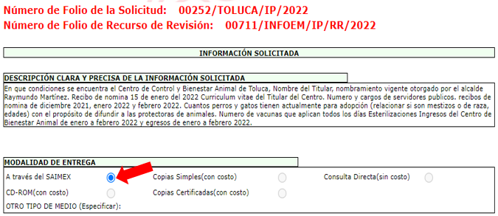

Por lo tanto, es claro que por medio de la respuesta, el Sujeto Obligado atendió de forma parcial el Derecho de Acceso a la Información del Particular, toda vez que, en términos del artículo 155 fracción V, un requisito para presentar una solicitud de acceso, es que los Particulares elijan la modalidad en la que prefieren se haga entrega de los documentos a los que pretenden acceder y si bien, una modalidad de entrega son las copias simples y/o certificadas, lo cierto es que en el caso en estudio, el Recurrente fue claro en solicitar la información a través del Sistema de Acceso a la Información Mexiquense SAIMEX.

De acuerdo a lo anterior, el Sujeto Obligado realizó un cambio de modalidad en la entrega de la información de forma arbitraria, por lo tanto, la razón o motivo de inconformidad hecho valer por el Recurrente, en el Recurso de Revisión que nos ocupa, deviene FUNDADO.

Así entonces, toda vez que se determinó que la respuesta rendida por el Ayuntamiento de Toluca, no satisface el derecho de acceso a la información del Particular, es pertinente referir que, conforme a lo establecido por la Ley de Fiscalización Superior del Estado de México, en su artículo 2 fracción XI, entiende al informe trimestral como:

“Artículo 2. Para los efectos de la presente Ley, se entenderá por:
I a X…
XI. Informe Trimestral: Al documento físico y/o electrónico que trimestralmente presentan las entidades fiscalizables sobre la situación económica, las finanzas públicas, y en su caso deuda pública para su análisis al Órgano Superior, a través de las tesorerías municipales y la Secretaría de Finanzas y, en su caso, las áreas competentes;
XII a XIX…

De lo anterior, se advierte que el informe trimestral es el documento por medio del cual, la Tesorería Municipales describen la manera en cómo ejercen y aplican sus recursos; informe que deben enviar al Órgano Superior de Fiscalización para su estudio de manera trimestral.

Ahora bien, los informes que remiten los Tesoreros Municipales al Órgano Superior de Fiscalización del Estado de México (OSFEM), deben contener todo lo relacionado al tema a examinar y toda vez que este Órgano es el encargado de fiscalizar las cuentas públicas de las Entidades Estales de acuerdo a lo señalado por la Ley de Fiscalización Superior del Estado de México, la cual lo faculta para crear los lineamientos, criterios, procedimientos, métodos y sistemas para las acciones de control y evaluación que se deben de seguir para los informes trimestrales; según lo establecido en el artículo 8, que a la letra dice:

“Artículo 8.- El Órgano Superior tendrá las siguientes atribuciones:
I a X…
XI. Establecer los lineamientos, criterios, procedimientos, métodos y sistemas, así como todas aquellas disposiciones de carácter general para las acciones de control y evaluación, necesarios para la fiscalización de las cuentas públicas y los informes trimestrales;
XII a XXXVI…

De lo anterior, el Órgano Superior de Fiscalización emite anualmente los Lineamientos para la elaboración y presentación de los Informes Municipales, los cuales tienen como objetivo establecer las especificaciones necesarias que las entidades fiscalizables deben cumplir para la elaboración y presentación del documento referido. Estos Lineamientos son de observancia general para todos los servidores públicos de las entidades fiscalizables que desempeñen un empleo, cargo o comisión, de cualquier naturaleza en la administración pública municipal y que manejen recursos públicos como lo son los Municipios.

Así las cosas, en aras de abundar al estudio de la presente, se tiene que en el Glosario localizado en la página de Transparencia Presupuestaria de la Secretaría de Hacienda y Crédito Público (http://www.transparenciapresupuestaria.gob.mx/es/PTP/Glosario, (consultada el primero de marzo de dos mil veintidós, a las diecinueve horas), se establece que la Nómina es el documento contable que contiene la relación de los trabajadores con las percepciones monetarias de cada uno; en el que se incluyen las prestaciones y deducciones correspondientes.

De la misma manera, el Glosario de términos más usuales en la Administración Pública Federal, emitido por la Secretaría de Hacienda y Crédito Público (http://www.apartados.hacienda.gob.mx/contabilidad/documentos/informe_cuenta/1998/cuenta_publica/Glosario/n.htm, (consultada el primero de marzo de dos mil veintidós, a las diecinueve treinta horas), establece que la Nómina es un listado general de los trabajadores de una institución, en el cual se asientan las percepciones brutas, deducciones y alcance neto de las mismas.

Conforme a lo anterior, se logra advertir que la nómina se puede referir a lo siguiente:

I. Relación de trabajadores con las percepciones monetarias de cada uno.
II. Recibo individual que contiene las prestaciones y deducciones de un trabajador.
III. Listado general de los servidores públicos de una institución o dependencia, en el cual se asientan las percepciones brutas, deducciones y alcance neto de las mismas.

Ahora bien, respecto al tema, resulta necesario traer a colación que el artículo 147 de la Constitución Política del Estado Libre y Soberano de México, establece que los trabajadores al servicio del Estado y los miembros de los Ayuntamientos, recibirán una remuneración adecuada e irrenunciable por el desempeño de su empleo, cargo o comisión, que será determinada en el presupuesto de egresos que corresponda.

En ese orden de ideas, el artículo 3°, fracción XXXII, del Código Financiero del Estado de México y Municipios establece que la remuneración consiste en los pagos hechos por concepto de sueldo, compensaciones, gratificaciones, habitación, primas, comisiones, prestaciones, en especie y cualquier otra percepción o prestación que se entregue al servidor por su trabajo.

Ahora bien, en los Lineamientos antes referidos, se advierte del análisis que nos ocupa, específicamente el Disco 4, relativo a la información de nómina, el cual describe cómo debe llevarse a cabo la presentación de la información tal y como se muestra en las siguientes imágenes:



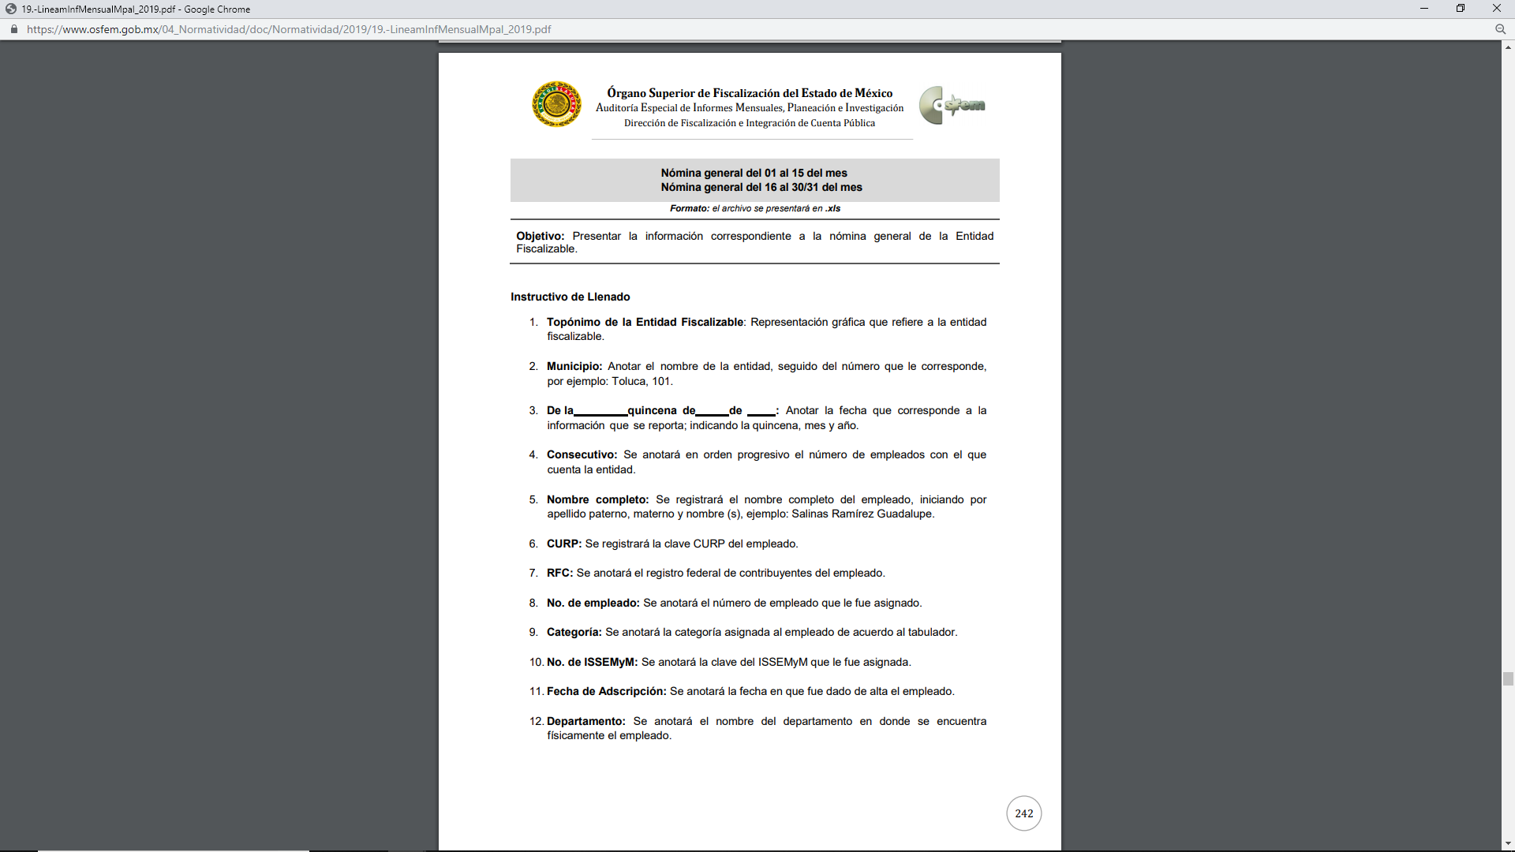

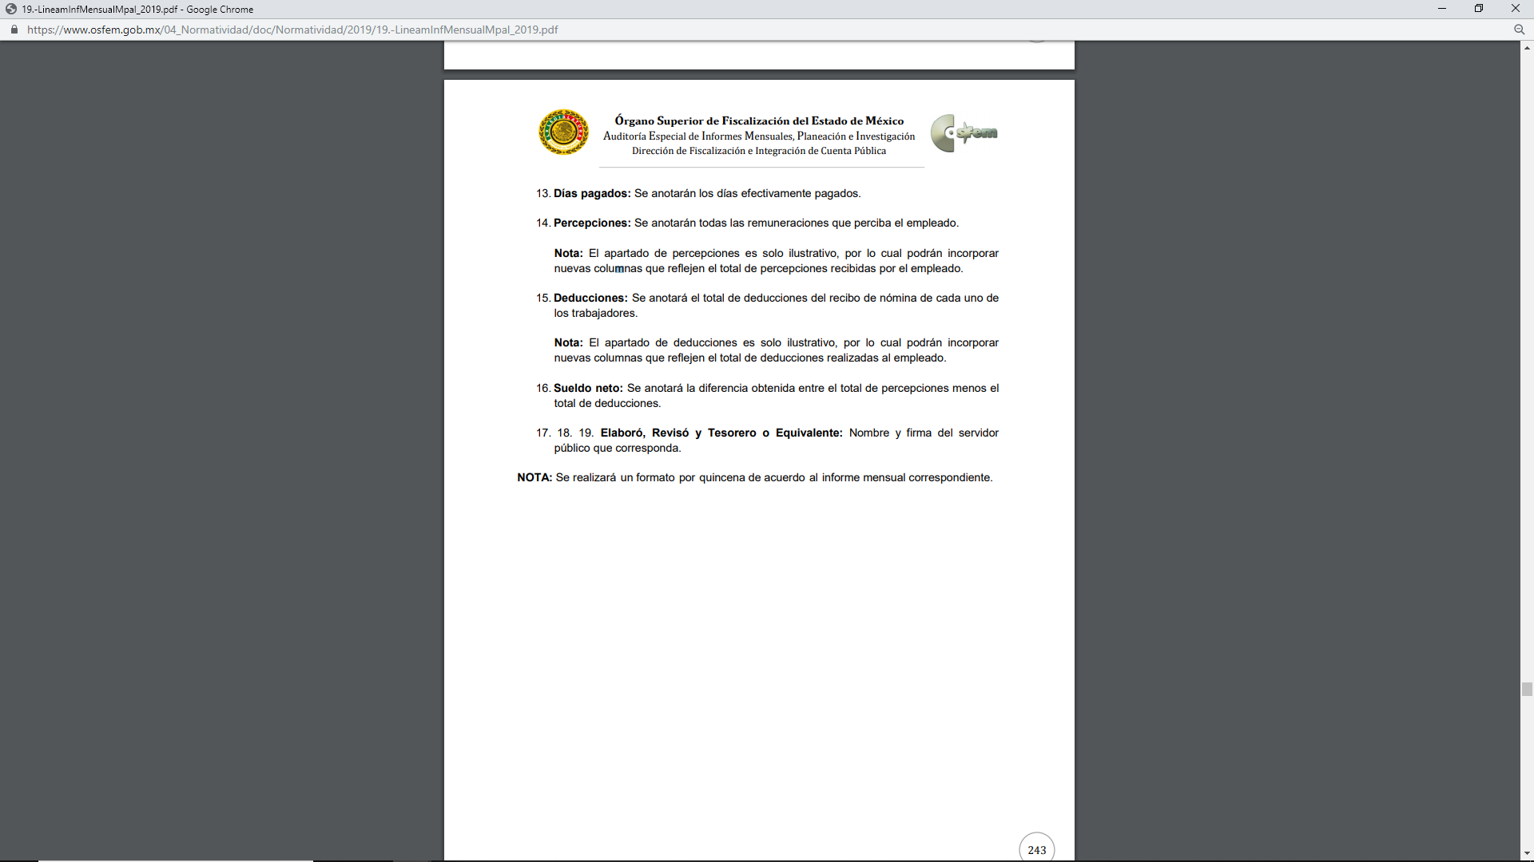

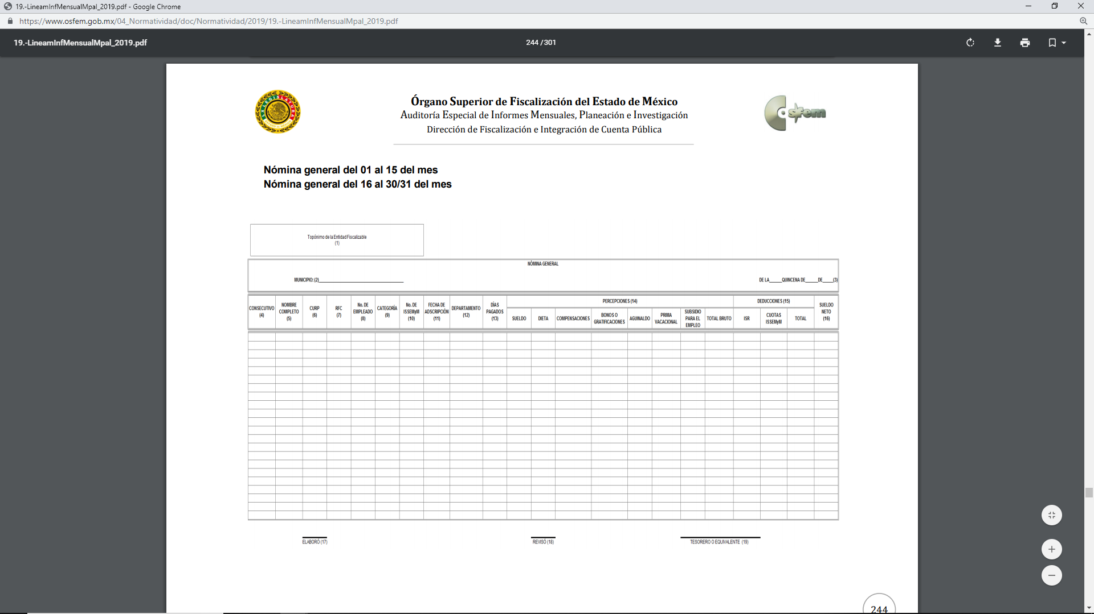

Atento a lo anterior, resulta claro que existe fuente obligacional que constriñe al Sujeto Obligado, para entregar los informes trimestrales al OSFEM de conformidad la Ley de Fiscalización Superior del Estado de México, en los cuales se incluye lo referente a los recibos de nómina que comprende la información relativa al pago de las remuneraciones de cada uno de los servidores públicos correspondiente a un periodo determinado, el cual únicamente corresponde a aquel que se haya generado a la fecha de la solicitud; esto es al diecisiete de enero, por lo que aquellas quincenas que se solicitan posterior a esa fecha, no procede su análisis ni ordenar su entrega ya que al momento de la solicitud no se habían cubierto; por lo que hace a la información de diciembre y la primera quincena de enero debe obrar en los archivos del Sujeto Obligado y la misma es susceptible de reproducción por medio del Sistema de Acceso a la Información Mexiquense SAIMEX y al ser sólo tres quincenas no se advierte justificación alguna para cambiar la modalidad.

Así entonces, de lo fundado y motivado se da muestra de la obligación que recae en el Ente Recurrido de generar y poseer dentro de sus archivos las documentales que den muestra de las percepciones que por su encargo ostentan los Servidores Públicos adscritos al Centro de Control y Bienestar Animal de Toluca , correspondiente a la primera y segunda quincena de diciembre de dos mil veintiuno donde se dé cuenta de todas las percepciones adicionales recibidas, así como de la primera quincena de enero de dos mil veintidós, esto último en relación con la fecha de la solicitud de acceso –diecisiete de enero de dos mil veintidós-

Así las cosas, de acuerdo a la naturaleza de la información solicitada, la cual se concluye que es de interés general y de alcance público, puesto que la ciudadanía tiene derecho a saber cuánto es el gasto ejercido para el pago de remuneraciones por servicios personales al realizar las funciones públicas, esto es, su acceso permite transparentar la aplicación de los recursos públicos que son otorgados para el cumplimiento de sus funciones, ello conforme a lo dispuesto por el artículo 23, fracción IV y penúltimo párrafo de la Ley de Transparencia y Acceso a la Información Pública del Estado de México y Municipios, mismo que establece como deber de los Sujetos Obligados el hacer pública toda la información respecto a los montos y nombres de las personas a quienes se entreguen recursos públicos y con ello transparentar la forma, términos, causas y finalidad en la disposición de esos recursos, lo cual, deberá ser a través de la modalidad elegida por el Recurrente, esto es, por medio del Sistema de Acceso a la Información Mexiquense SAIMEX

Así, en conclusión a todo lo antes expuesto, se colige que la respuesta del Sujeto Obligado satisface parcialmente el derecho de acceso a la información del Particular, esto, al pretender de manera arbitraria realizar la entrega de la información a través de una modalidad que no fue elegida por el Particular y aunado a la naturaleza de la información solicitada, no existe impedimento para su entrega por medio de la modalidad elegida por el Particular, por ello, en consecuencia deviene MODIFICAR la respuesta del Sujeto Obligado, a fin de ORDENAR, entregue vía el Sistema de Acceso a la Información Mexiquense (SAIMEX), la nómina de la primera y segunda quincena de diciembre donde se dé cuenta de todas las percepciones adicionales entregadas y de la primera quincena de enero de dos mil veintidós, de ser el caso en versión pública, acompañada del Acuerdo del Comité de Transparencia en el que se apruebe la clasificación de los datos correspondientes.

SEXTO. Versión Pública

No pasa desapercibido, que es posible que los documentos que den cuenta de la información que se ordena entregar pudiera contener información clasificada, por tratarse de datos personales confidenciales de acuerdo a lo establecido en el artículo 143, fracción I de la Ley de Transparencia y Acceso a la Información Pública del Estado de México y Municipios, por lo que es de señalar que previo a la entrega al Recurrente, de ser el caso, deberá llevarse a cabo la revisión de los documentos y de resultar procedente la entrega en versión pública, la misma deberá ser autorizada por el Comité de Transparencia, en donde se funde y motive la clasificación de la información eliminada, de conformidad con lo previsto en el artículo 49, fracciones II y VIII y 149 de la Ley de referencia, en relación con lo establecido en los Lineamientos Generales en materia de Clasificación y Desclasificación de la Información, así como para Elaboración de Versiones Públicas.

En efecto, cuando los documentos de acceso público pueden contener datos personales, que de hacerse públicos afectarían la intimidad, patrimonio y vida privada de sus titulares, se consideran confidenciales y por tanto deben testarse al momento de la elaboración de versiones públicas, de conformidad con la Ley de Transparencia y Acceso a la Información Pública del Estado de México y Municipios.

En principio, cabe mencionar que el artículo 6°, Apartado A), fracción II, de la Constitución Política de los Estados Unidos Mexicanos, prevé que la información que se refiere a la vida privada y los datos personales, será protegida en los términos y con las excepciones que fijen las leyes. Igualmente, el segundo párrafo del artículo 16 de la Carta Magna dispone que toda persona tiene derecho a la protección de sus datos personales, al acceso, rectificación y cancelación de los mismos; así como, a manifestar su oposición, en los términos que fije la ley, la cual establecerá los supuestos de excepción a los principios que rijan el tratamiento de datos, por razones de seguridad nacional, disposiciones de orden público, seguridad y salud públicas o para proteger los derechos de terceros.

Acorde con lo anterior, la Ley General de Transparencia y Acceso a la Información Pública, en su artículo 116, dispone que se considera información confidencial la que contenga datos personales concernientes a una persona física identificada o identificable.

De la misma manera, el artículo 5°, fracciones I y II de la Constitución Política del Estado Libre y Soberano de México, prevé que toda la información en posesión de los Sujetos Obligados será pública; no obstante, aquella referente a la intimidad de la vida privada y la imagen de las personas, será protegida a través de un marco jurídico rígido, de tratamiento y manejo de datos personales.

Por su parte, el artículo 24, fracción VI, de la Ley de Transparencia y Acceso a la Información Pública del Estado de México y Municipios, precisa que los Sujetos Obligados serán los responsables de proteger y resguardar la información clasificada como reservada o confidencial.

En concordancia con lo previo, el artículo 143, fracción I, de la Ley previamente citada, establece que la información privada y los datos personales, concernientes a una persona física o jurídica colectiva identificada o identificable son confidenciales.

Asimismo, en el artículo 145 de la Ley de Transparencia y Acceso a la Información Pública del Estado de México y Municipios, prevé que para que los Sujetos Obligados puedan permitir el acceso a la información confidencial, requieren obtener el consentimiento de los particulares titulares de la información, excepto cuando i) la información se encuentre en registros públicos o fuentes de acceso público, ii) por ley tenga el carácter de pública, iii) exista una orden judicial, iv) por razones de seguridad nacional y salubridad general o v) para proteger los derechos de terceros o cuando se transmita entre sujetos obligados en términos de los tratados y los acuerdos interinstitucionales.

En términos de lo expuesto, la documentación y aquellos datos que se consideren confidenciales, serán una limitante del derecho de acceso a la información, siempre y cuando:

- Se trate de datos personales o información privada; esto es, información concerniente a una persona física o jurídico colectiva y que esta sea identificada o identificable.
- Para la difusión de los datos, se requiera el consentimiento del titular.

Así, de conformidad con el artículo 3°, fracción IX, de la Ley de Transparencia y Acceso a la Información Pública del Estado de México y Municipios, con relación el diverso 4°, fracciones XI y XII, de la Ley de Protección de Datos Personales en Posesión de Sujetos Obligados del Estado de México y Municipios, se advierte que son datos personales, la información concerniente a una persona física identificada o identificable (cuando su identidad pueda determinarse directa o indirectamente a través de cualquier documento informativo físico o electrónico), establecida en cualquier formato o modalidad.

Además, en el artículo 5° de dicho ordenamiento jurídico, establece que es la Ley aplicable para todo tratamiento de datos personales.

En ese orden de ideas, los artículos 6°, 7°, 8° y 14 de la Ley de Protección de Datos Personales en Posesión de Sujetos Obligados del Estado de México y Municipios, disponen que los responsables del tratamiento de datos personales, deben observar los principios de licitud, consentimiento, información, calidad, lealtad, finalidad, proporcionalidad y responsabilidad; además, que dicho tratamiento deberá obedecer exclusivamente a sus atribuciones legales y con el consentimiento de su titular, además de que debe estar justificado en ley (principio de finalidad).

Por tales situaciones, un dato personal es cualquier información que pueda hacer a una persona física identificada e identificable, como su nombre o imagen. Asimismo, la doctrina desarrollada a nivel internacional, respecto del tema de datos personales, establece que también las preferencias, gustos, cualidades, opiniones y creencias, constituyen datos personales. En este sentido, cualquier información que por sí sola o relacionada con otra permita hacer identificable a una persona, es un dato personal, susceptible de ser clasificado.

En este contexto, la confidencialidad de los datos personales, tiene por objetivo establecer el límite del derecho de acceso a la información a partir del derecho a la intimidad y la vida privada de los individuos. Sobre el particular, el legislador realizó un análisis en donde se ponderaban dos derechos: el derecho a la intimidad y la protección de los datos personales versus el interés público de conocer el ejercicio de atribuciones y de recursos públicos de las instituciones y es a partir de ahí, en donde las instituciones públicas deben determinar la publicidad de su información.

De tal suerte, las instituciones públicas tienen la doble responsabilidad, por un lado, de proteger los datos personales y por otro, darles publicidad cuando la relevancia de esos datos sea de interés público.

En este orden de ideas, toda la información que transparente la gestión pública, favorezca la rendición de cuentas y contribuya a la democratización del Estado Mexicano es, sin excepción, de naturaleza pública; tal es el caso de los salarios de todos los servidores públicos, la entrega de recursos públicos bajo cualquier esquema, el cumplimiento de requisitos legales, entre otros; información que necesariamente está vinculada con datos personales, que pierden la protección en beneficio del interés público (no por eso dejan de ser datos personales, sólo que no están protegidos en la confidencialidad).

Dada la complejidad de la información cuando involucra datos personales, pudiera pensarse que se trata de dos derechos en colisión; por un lado, la garantía individual de conocer sobre el ejercicio de atribuciones de servidores públicos así como de recursos públicos y, por el otro, el derecho de las personas a la autodeterminación informativa y el derecho a la vida privada; tratándose de los datos personales que obran en los archivos de las instituciones públicas, la regla es clara, ya que los datos personales que permiten verificar el desempeño de los servidores públicos y el cumplimiento de obligaciones legales, transparentan la gestión pública y favorecen la rendición de cuentas, constituyen información de naturaleza pública, en razón de que el beneficio de su publicidad es mayor que el beneficio de su clasificación, aun tratándose de información personal.

Ahora bien, cuando las personas tienen una relación comercial, laboral, de servicios, trámites o del tipo que sea, necesariamente por un tema de interés público, debe cederse un poco de privacidad, de tal forma que la gente en general pueda verificar el debido desempeño de los servidores públicos, la aplicación de la ley y el ejercicio de recursos públicos; sin embargo, esto obliga a un ejercicio de ponderación en donde únicamente se privilegie la publicidad de los datos esenciales para la transparencia y rendición de cuentas, sin afectar la vida privada de las personas.

Bajo ese contexto, se analizarán si los datos mencionados, deben ser considerados confidenciales, en términos del artículo 143, fracción I, de la Ley de Transparencia y Acceso a la Información Pública del Estado de México y Municipios, o públicos.

- Clave de seguridad social del Instituto de Seguridad Social del Estado de México y Municipios.

El Instituto de Seguridad Social del Estado de México y Municipios (ISSEMYM) es el organismo público encargado de proporcionar los servicios de seguridad social a los servidores públicos del Estado de México, con el objetivo de garantizar a los derechohabientes el acceso a las prestaciones que otorga, de conformidad con el artículo 14 de la Ley de Seguridad Social para los Servidores Públicos del Estado de México y Municipios.

En ese contexto, el artículo 9° del mismo ordenamiento, dispone que el Instituto de Seguridad Social del Estado de México y Municipios expedirá documentos de identificación para facilitar el acceso a las prestaciones a que tengan derecho; así, el artículo 158, fracción I del Reglamento de Servicios de Salud del Instituto de Seguridad Social del Estado de México y Municipios, establece que es obligación de los derechohabientes tramitar la credencial que los acredite como tal, la cual será de naturaleza personal e intransferible. En esta credencial se consignan diversos datos personales y se le asigna una clave para hacer identificable al trabajador con el objetivo de poder proporcionar los servicios que brinda el Instituto de Seguridad Social del Estado de México y Municipios.

Como se advierte, el número del Instituto de Seguridad y Servicios Sociales del Estado de México y Municipios, es un dato personal que permite identificar que una persona que trabajó o trabaja en alguna institución pública del Estado de México, por la que tiene o tuvo derecho a esta prestación de seguridad social; además, es de destacar que dicho dato no cambia, aunque el trabajador se dé de baja y alta en diversas ocasiones, con motivo de haber trabajado en diferentes instituciones gubernamentales de la Entidad.

En ese sentido, contar con la prestación de seguridad social que brinda el Instituto de Seguridad Social del Estado de México y Municipios no es una obligación para entrar a trabajar, por el contrario, es un derecho que se adquiere cuando se ingresa al servicio público, por tal motivo, es un dato personal confidencial, que actualiza el supuesto de confidencialidad, establecido en el artículo 143, fracción I, de la Ley de Transparencia y Acceso a la Información Pública del Estado de México y Municipios.

- Clave Única de Registro de Población (CURP).

El artículo 36 de la Constitución Política de los Estados Unidos Mexicanos, dispone la obligación de los ciudadanos de inscribirse en el Registro Nacional de Ciudadanos; además, el diverso 85 de la Ley General de Población, prevé que corresponde a la Secretaría de Gobernación el registro y acreditación de la identidad de todas las personas residentes en el país y de los nacionales que residan en el extranjero.

Acorde con lo anterior, el artículo 22 del Reglamento Interior de la Secretaría de Gobernación, establece en su fracción III, que la Dirección General del Registro Nacional de Población e Identificación Personal tiene la atribución de asignar y depurar la Clave Única de Registro de Población a todas las personas residentes en el país, así como a los mexicanos que residan en el extranjero.

En ese orden de ideas, la Secretaría de Gobernación en las direcciones https://consultas.curp.gob.mx/CurpSP/html/informacionecurpPS.html y https://www.gob.mx/segob/renapo/acciones-y-programas/clave-unica-de-registro-de-poblacion-curp-142226 (consultadas el veintitrés de febrero de dos mil veintidós), estableció que la Clave Única del Registro de Población, es un instrumento de registro que se asigna a todas las personas que viven en el territorio nacional, así como a los mexicanos que residen en el extranjero y se compone de dieciocho elementos, representados por letras y números, que se generan a partir de los datos contenidos en el documento probatorio de la identidad del interesado (acta de nacimiento, carta de naturalización o documento migratorio) de la siguiente forma:

- El primero y segundo apellidos, así como al nombre de pila;
- La fecha de nacimiento;
- El sexo, y
- La entidad federativa de nacimiento.

Los dos últimos elementos de la Clave Única de Registro de Población evitan la duplicidad de la Clave y garantizan su correcta integración; por lo que, se desprende que la Clave Única de Registro de Población es un dato personal confidencial, ya que por sí sola brinda información personal de su titular y lo hace identificado e identificable, motivo por el cual se aprueba su eliminación de las versiones públicas, ya que además no guarda relación con el desempeño laboral de un individuo, simplemente se trata de un trámite administrativo requerido por la autoridad federal para hacer identificables a las personas.

Situación que se robustece, con el Criterio 18/17, emitido por el Instituto Nacional de Transparencia, Acceso a la Información y Protección de Datos Personales, que establece lo siguiente:

“Clave Única de Registro de Población (CURP). La Clave Única de Registro de Población se integra por datos personales que sólo conciernen al particular titular de la misma, como lo son su nombre, apellidos, fecha de nacimiento, lugar de nacimiento y sexo. Dichos datos, constituyen información que distingue plenamente a una persona física del resto de los habitantes del país, por lo que la CURP está considerada como información confidencial.”
De acuerdo con lo anterior, resulta procedente la clasificación de la Clave Única de Registro de Población, por tratarse de un dato personal confidencial, en términos del artículo 143, fracción I, de la Ley de Transparencia y Acceso a la Información Pública del Estado de México y Municipios.

- Registro Federal de Contribuyentes (RFC).

Al respecto, cabe precisar que las personas físicas que deban presentar declaraciones periódicas o que están obligadas a expedir comprobantes fiscales, tienen que solicitar su inscripción en el Registro Federal de Contribuyentes, esta inscripción es realizada por el Servicio de Administración Tributaria, quien entrega una cédula de identificación fiscal en donde consta la clave que asigna este órgano desconcentrado de la Secretaría de Hacienda y Crédito Público, de acuerdo al artículo 27 del Código Fiscal de la Federación.

De acuerdo a lo establecido en el artículo en comento, esta clave se compone de trece caracteres alfanuméricos, con datos obtenidos de los apellidos, nombre(s), fecha de nacimiento del titular, más una homoclave que establece el sistema automático del Servicio de Administración Tributaria.

Ahora bien, la clave del Registro Federal de Contribuyentes, es el medio de control que tiene la Secretaría de Hacienda y Crédito Público, a través del Servicio de Administración Tributaria, para exigir y vigilar el cumplimiento de las obligaciones fiscales de los contribuyentes; mientras que los particulares tramitan dicho dato, con el único propósito de realizar mediante esa clave de identificación, operaciones o actividades de naturaleza fiscal.

Así, el Registro Federal de Contribuyentes, es un dato personal, ya que hace a las personas físicas identificas e identificables, además de que las relaciona como contribuyentes de las autoridades fiscales. Es de destacar que dicho dato únicamente sirve para efectos fiscales y pago de contribuciones, por lo que se trata de un dato relevante únicamente para las personas involucrada, en el pago de estos, en el presente caso, del pago del Impuesto Sobre el Producto del Trabajo.

Lo anterior, resulta congruente con el Criterio 19/17 emitido por el Instituto Nacional de Transparencia, Acceso a la Información y Protección de Datos Personales, en el cual se señala lo siguiente:

“Registro Federal de Contribuyentes (RFC) de personas físicas. El RFC es una clave de carácter fiscal, única e irrepetible, que permite identificar al titular, su edad y fecha de nacimiento, por lo que es un dato personal de carácter confidencial.”

De tal suerte, el Registro Federal de Contribuyentes de los servidores públicos no guarda relación con la transparencia de los recursos públicos, así como tampoco con el desempeño laboral que pueda tener una persona, por lo que constituye un dato personal confidencial al actualizar el supuesto normativo del artículo 143, fracción I, de la Ley de Transparencia y Acceso a la Información Pública del Estado de México y Municipios.

- Deducciones personales.

Es necesario precisar que existen deducciones que se generan con motivo de una decisión libre y voluntaria de los servidores públicos, como son: créditos personales, cuotas sindicales y fondo de resistencia del Sindicato Único de Trabajadores de los Poderes, Municipios e Institución Descentralizadas del Estado de México, seguro de vida, accidentes y enfermedades.

Asimismo, hay otras que se generan con motivo de una sentencia judicial, como es la pensión alimenticia que periódicamente se retira de la cuenta de un empleado, a efecto de que sea entregado a un tercero.

En consecuencia, este tipo de deducciones son fruto de decisiones que impactan en el patrimonio de un servidor público con la finalidad de obtener un beneficio conforme a la decisión de un trabajador, mismas que no implican la entrega de recursos con cargo al erario, y tampoco reflejan el ejercicio de una prestación; por el contrario, en dichos casos se trata del libre ejercicio del servidor público para disponer de un ingreso que forma parte de su patrimonio.

Así, dichas deducciones reflejan el destino que un servidor público da a su patrimonio y, por lo tanto, resulta procedente clasificar dichos datos, en el caso, que obren, en los documentos que dan cuenta de lo requerido, en términos del artículo 143, fracción I de la Ley de Transparencia y Acceso a la Información Pública del Estado de México y Municipios.

Conforme a lo analizado, procede la clasificación de la Clave del Instituto de Seguridad Pública del Estado de México y Municipios, la Clave Única de Registro de Población, el Registro Federal de Contribuyentes y deducciones personales, en términos del artículo 143, fracción I, de la Ley de Transparencia y Acceso a la Información Pública del Estado de México y Municipios; por lo que, deberá proporcionar el documento en versión pública.

Lo anterior, conforme al artículo 3°, fracción XLV, relacionado con el 137, ambos de la Ley de Transparencia y Acceso a la Información Pública del Estado de México y Municipios, cuando un documento contenga información pública y reservada o confidencial, la Unidad de Transparencia para efectos de atender al requerimiento informativo, deberá elaborar una versión Pública en la que se testen las partes o secciones clasificadas, indicando su contenido de manera genérica y fundando y motivando su clasificación.

Para tal situación, el Sujeto Obligado deberá seguir el procedimiento establecido en el artículo 168 de dicho ordenamiento jurídico; esto es, que el área competente deberá elaborar la versión pública en los términos planteados en la presente Resolución, así como emitir el Acuerdo, por parte del Comité de Transparencia, donde confirme la clasificación de los datos previamente señalados, fundando y motivando la clasificación.

SÉPTIMO. Decisión.

Con fundamento en el artículo 186, fracción III, de la Ley de Transparencia y Acceso a la Información Pública del Estado de México y Municipios, este Instituto considera procedente MODIFICAR la respuesta otorgada por el Ayuntamiento de Toluca, a efecto de que, entregue a través del Sistema de Acceso a la Información Mexiquense (SAIMEX), en versión pública, los los recibos de nómina correspondientes a la primera y segunda quincena de diciembre de dos mil veintiuno, así como de la primera quincena de enero de dos mil veintidós de los servidores públicos adscritos al Centro de Control y Bienestar Animal de Toluca.

Términos de la Resolución para el Recurrente:

Este Instituto Garante, le otorga la razón al motivo de inconformidad que hizo valer a través de la interposición del presente Recurso de Revisión, esto, toda vez que es improcedente el cobro que pretendió realizar el Sujeto Obligado, en virtud de que usted, solicitó que la información se le entregara por medio del Sistema de Acceso a la Información Mexiquense SAIMEX, así entonces, es que se modificó la respuesta que el otorgó el Ayuntamiento de Toluca, y se ordenó poner a su disposición los recibos de nómina de la primera y segunda quincena de diciembre y de la primera quincena de enero de dos mil veintidós, en virtud de la fecha de su solicitud.

Ahora bien, no se deja de lado que del Recurso de Revisión que interpuso, no se desprendieron razones o motivos de inconformidad respecto a la demás información que se le proporcionó, por ello, dichos apartados se tuvieron por atendidos.

La labor del Instituto de Transparencia Acceso a la Información Pública y Protección de Datos Personales del Estado de México y Municipios, es apoyar a la población para acceder a la información pública y garantizar la protección de sus datos personales.

Por lo expuesto y fundado, este Pleno:

RESUELVE:

PRIMERO. Se MODIFCA la respuesta entregada por el Ayuntamiento de Toluca, a la solicitud de información 00252/TOLUCA/IP/2022, por resultar FUNDADA la razón o motivo de inconformidad hecha valer por el Recurrente en el Recurso de Revisión 00711/INFOEM/IP/RR/2022 en términos de los Considerando QUINTO y SÉPTIMO de la presente Resolución.

SEGUNDO. Se ORDENA al Ayuntamiento de Toluca, a efecto de que, remita a través del Sistema de Acceso a la Información Mexiquense (SAIMEX), versión publica de los recibos de nómina de todo el personal adscrito al Centro de Control y Bienestar Animal de Toluca, de los periodos siguientes:

- Primera y segunda quincena de diciembre de dos mil veintiuno.
- Primera quincena de enero de dos mil veintidós.

Junto con las versiones públicas, se deberá entregar el Acuerdo del Comité de Transparencia mediante el cual se funde y motive la eliminación de la información confidencial, en términos de los artículos 49, fracción VIII, 143, fracción I y 149 de la Ley de Transparencia y Acceso a la Información Pública del Estado de México y Municipios.

TERCERO. NOTIFÍQUESE la presente resolución al Titular de la Unidad de Transparencia del Sujeto Obligado, para que conforme al artículo 186 último párrafo, 189 segundo párrafo y 194 de la Ley de Transparencia y Acceso a la Información Pública del Estado de México y Municipios; dé cumplimiento a lo ordenado dentro del plazo de diez días hábiles, e informe a este Instituto en un plazo de tres días hábiles siguientes sobre el cumplimiento dado a la presente.

De conformidad con el artículo 198 de la Ley de Transparencia y Acceso a la Información Pública del Estado de México y Municipios, de considerarlo procedente, el Sujeto Obligado de manera fundada y motivada, podrá solicitar una ampliación de plazo para el cumplimiento de la presente resolución.
CUARTO. NOTIFÍQUESE al Recurrente la presente Resolución, a través del Sistema de Acceso a la Información Mexiquense (SAIMEX), asimismo, se hace de su conocimiento que de conformidad con lo establecido en el artículo 196 de la Ley de Transparencia y Acceso a la Información Pública del Estado de México y Municipios, podrá promover el Juicio de Amparo en los términos de las leyes aplicables.

ASÍ LO RESUELVE, POR UNANIMIDAD DE VOTOS EL PLENO DEL INSTITUTO DE TRANSPARENCIA, ACCESO A LA INFORMACIÓN PÚBLICA Y PROTECCIÓN DE DATOS PERSONALES DEL ESTADO DE MÉXICO Y MUNICIPIOS, CONFORMADO POR LOS COMISIONADOS JOSÉ MARTÍNEZ VILCHIS, MARÍA DEL ROSARIO MEJÍA AYALA, SHARON CRISTINA MORALES MARTÍNEZ, LUIS GUSTAVO PARRA NORIEGA Y GUADALUPE RAMÍREZ PEÑA, EN LA NOVENA SESIÓN ORDINARIA, CELEBRADA EL NUEVE DE MARZO DE DOS MIL VEINTIDÓS, ANTE EL SECRETARIO TÉCNICO DEL PLENO, ALEXIS TAPIA RAMÍREZ.

